Муниципальное бюджетное учреждение культуры
«Лысьвенская библиотечная система»

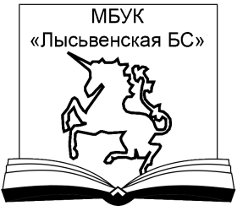

ИНФОРМАЦИОННОЕ ПИСЬМО

15 октября 2019 г. в Лысьвенском округе состоится окружная акция «Читай, Лысьва-2019»!

Организатор акции: Муниципальное бюджетное учреждение культуры «Лысьвенская библиотечная система»

Цель: привлечение детей, подростков и молодежи к чтению книг о Лысьве, знакомству с местными авторами и новыми краеведческими изданиями.

К участию приглашаются: все образовательные учреждения округа, в том числе учреждения дошкольного образования, средне - специального и высшего профессионального образования, общественные организации, молодежные объединения.

На сайтах МБУК «Лысьвенская БС»: http://www.цдб-лысьва.рф, http://www.lysva-library.ru в разделе «Читай-Лысьва!» и «Ресурсы библиотеки» будет представлена вся информация об акции.

Печатные версии книг есть в библиотеках округа и у координатора акции molysva@mail.ru. По заявке дополнительно готовы предоставить электронные копии произведений.

Внимание! Книгу Г. П. Суслова «Прикасаюсь сердцем» можно приобрести в редакции газеты «Искра».

К Информационному письму прилагается: положение об окружной акции; список краеведческих изданий 2018-2019 г.г.; форма отчета о проведении акции; форма списка участников акции; pdf-файлы электронных версий книг.

УТВЕРЖДЕНО
приказом директора
МБУК «Лысьвенская БС»
от 12.09.2019 № 66-оп

ПОЛОЖЕНИЕ
об организации и проведении окружной акции «Читай, Лысьва-2019!»

1. Общие положения

1.1.Настоящее Положение определяет цели, задачи, условия и сроки проведения окружной акции «Читай, Лысьва-2019!» (далее - акция).
1.2.Организатором акции является МБУК «Лысьвенская БС».
1.3.Партнерами акции являются библиотеки округа, образовательные учреждения Лысьвенского городского округа, молодежные объединения, учреждения культуры.
1.4.Участники акции - дети и подростки в возрасте от 5 до 14 лет, молодежь в возрасте до 25 лет.

2. Цели и задачи

2.1. Цель: привлечение детей, подростков и молодежи к чтению книг о Лысьве, знакомству с местными авторами и новыми краеведческими изданиями.
2.2. Задачи:
2.2.3. консолидация усилий библиотечного и педагогического сообществ по привлечению детей, подростков и молодежи к чтению;
2.2.4. создание широкого общественного движения в поддержку чтения, сохранение отечественных традиций уважительного отношения к литературе.

3. Условия и сроки проведения акции

Акция проходит в три этапа:
3.1. Первый этап (подготовительный) – с 20 сентября по 10 октября 2019 г.:
- организатор готовит и рассылает партнерам информационное письмо-приглашение, а также материалы в помощь проведению акции. Размещает рекомендации на сайтах МБУК «Лысьвенская БС»: http://www.lysva-library.ru и http://www.цдб-лысьва.рф.
3.2. Второй этап – день проведения акции – 15 октября 2019 г.:
- проведение на организованных площадках мероприятий: встреч с местными авторами, уроков внеклассного чтения, громких чтений с участием приглашенных гостей, бесед, литературных обзоров и викторин, театральных инсценировок и др.
Внимание! В этом году знакомим читателей с новыми краеведческими изданиями 2018-2019 гг. (Приложение 1)
3.3. Третий этап (заключительный) - с 16 октября по 30 октября 2019 г.:
- после проведения акции руководители площадок присылают отчет о результатах проведенных мероприятий на электронный адрес организатора: molysva@mail.ru
- отчеты принимаются до 30 октября 2019 г. (включительно).
3.4. Организатор осуществляет информационное сопровождение проведения акции.

4. Подведение итогов

4.1. Итоги подводятся организатором по материалам отчетов, присланных от руководителей площадок (Приложение 2).
Внимание! Вместе с отчетом высылается Список участников акции (требование в соответствии с Федеральным статистическим наблюдением - Приказ Росстата от 07.08.2019 № 438) (Приложение 3)
4.2. Сертификат (в электронном виде) получает руководитель площадки, приславший отчет и список участников. Сертификаты высылаются в течение месяца на адрес электронной почты, указанный в отчете.
4.3. Среди участников будут определены победители и награждены дипломами по следующим номинациям:
1.«Лучший фотоотчет»;
2.«Снимаем, как читаем» (видеозаписи декламаций произведений в формате avi);
3. «Живые страницы» (театральные инсценировки в форме видеозаписи в формате avi).
4.4. Информация об итогах акции будет размещена в СМИ и на сайтах организатора.

5. Контактная информация организатора

МБУК «Лысьвенская БС» mpb_lysva@mail.ru
Запятая Елизавета Николаевна, директор

Координатор: Винокурова Елена Александровна, заведующий МБО
molysva@mail.ru; сот. тел: 89082601806

Приложение 1
К Положению об организации и проведении окружной акции «Читай, Лысьва-2019!»

Краеведческие издания 2018-2019 гг.

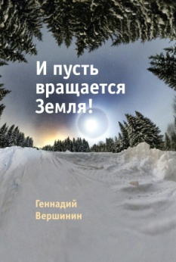
Вершинин, Г. В. И пусть вращается Земля! / Г. В. Вершинин. - Лысьва : Издат. дом, 2019. – 192 с. : ил.
В новую книгу вошли стихи последних пяти лет, а также ранее опубликованные в поэтических сборниках. Тема стихов - природа, любовь, малая родина и юмор.

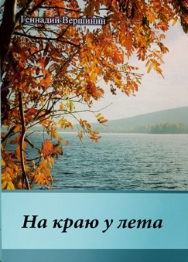
Вершинин, Г. В. На краю у лета : повести, рассказы, очерки, юморески / Г. В. Вершинин. - Чусовой : Чусов. тип., 2017. - 220 с.
В книге автор предстает перед читателями как многожанровый писатель, в рассказах, навеянных воспоминаниями о детстве, показывает чистый и хрупкий мир ребенка...

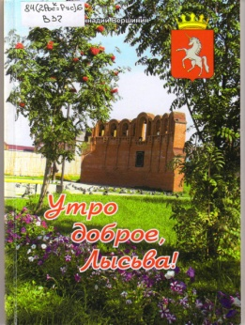
Вершинин, Г. В. Утро доброе, Лысьва! / Г. В. Вершинин. - Лысьва : Издат. дом, 2018. - 134 с. : ил.
Сборник стихов, посвященных родному городу. В первой части – поэма «Утро доброе, Лысьва» знакомит с историей зарождения поселка, до- и послевоенной жизнью горожан. Во второй – посвящения землякам, друзьям, коллегам, родственникам.

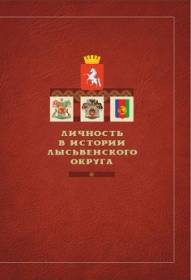
Личность в истории Лысьвенского округа : [справочник] / МБУК «Лысьв. библ. система» ; сост. Е. И. Завьялова. – Санкт-Петербург : Маматов, 2019. - 466 с. : ил.
Содержатся сведения о людях, внёсших вклад в развитие Лысьвенского городского округа и различных отраслей народного хозяйства нашей родины в XVIII–XXI веках.
Представлено 450 биографических справок, которые дополнены фотографиями и краткими списками литературы. Имеется справочный аппарат: указатели именной и «виды деятельности», список сокращений, тематические указатели. Книга представляет интерес для любого читателя, связанного с краеведением в силу производственной необходимости или занимающегося самообразованием.

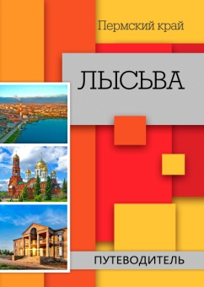
Лысьва : путеводитель / Муниц. бюджет. учреждение культуры "Лысьв. библ. система" ; ред. О. Н. Кочнева ; фото И. И. Михайлов, Н. М. Парфенов, Н. Н. Котельникова, О. П. Ананьин. - Лысьва : Устинова, 2018. - 43с. : фотогр. - 214.67.
Дается краткая история Лысьвы и описаны ее достопримечательности.

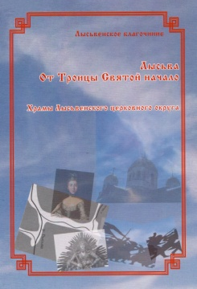
Лысьва: от Троицы Святой начало : храмы Лысьвенского церковного округа / по благословению Высокопреосвященнейшего Мефодия, митрополита Пермского и Кунгурского. – Лысьва : Издат. дом, 2019. – 36 с.

Посвящена 220-летию лысьвенскому благочинию. Раскрывает историю храмов Лысьвы, повествует о православных храмах, некогда существовавших и существующих ныне на территории Лысьвенского городского округа, представлены фотографии, в том числе и старинные черно-белые снимки.

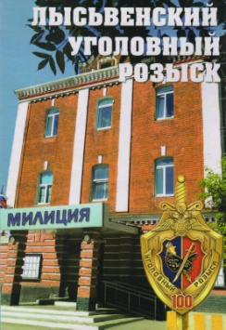
Лысьвенский уголовный розыск: юбилейн. вып. / авт.-сост. В. Л. Попов. - Лысьва : Издат. дом, 2018. - 148 с. : фото.
Раскрывается история уголовного розыска со дня основания - 22 ноября 1918 г. Повествуется о выдающихся оперативниках и настоящих легендах лысьвенского сыска, о тех, кто несет службу по сегодняшний день.

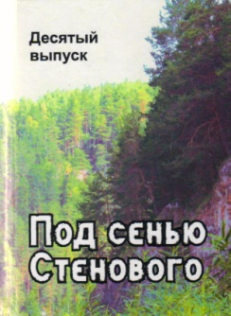
Отечества священная палитра : сб. стихов победителей ХIV открытого поэт. конкурса им. П. И. Шестакова. Вып. 11 / ред.-сост. И. И. Михайлов. - Лысьва : Издат. дом, 2018. - 258 с. : ил. - Кн.-перевертыш: Под сенью Стенового : сб. стихов участников ХVII открытого творч. фестиваля-конкурса "Парнас. забавы-2017". Вып. 10.
В сборник вошли стихи победителей конкурса, а также участников фестиваля "Парнасские забавы".

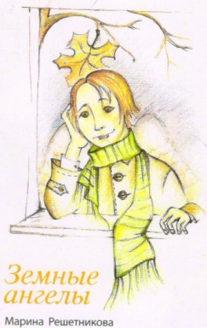
Решетникова, М. Земные ангелы. От души - всем любимым и любящим : [стихи] / М. Решетникова. - Лысьва : Издат. дом, 2018. - 32 с.
Сборник стихов лысьвенского поэта.+16

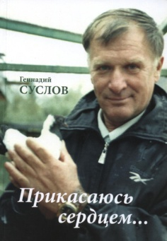
Суслов, Г. Прикасаюсь сердцем… / Г. Суслов ; Газета «Искра» ; Комитет по охране окружающей среды и природопользованию. – Лысьва : Издат. дом, 2018. – 213 с.
Сборник лирических миниатюр, заметок и зарисовок, написанных на основе наблюдений автора за природой. Это задушевная книга, написана простым языком.
В каждом рассказе чувствуется его любовь к природе.

Чудинова, О. Кофе с привкусом первого снега : [стихи] / О. Чудинова ; ил. : Г. Чудинова, Л. Чиркова, А. Семенова, К. Ушатова. - Лысьва : Издат. дом, 2018. - 104 с. : ил.
Первая книга стихов самодеятельного лысьвенского автора, уроженки села Кын. .+16

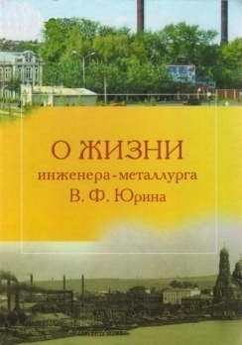
О жизни инженера-металлурга В. Ф. Юрина : сб. воспоминаний / ред.- сост. К. Г. Юрина . - Лысьва : Издат. дом, 2018. – 262 с. : фотогр.
Книга посвящена Владиславу Федоровичу Юрину, чья судьба оказалась неразрывно связана с Лысьвенским металлургическим заводом и городом.

Приложение 2
К Положению об организации и проведении окружной акции «Читай, Лысьва-2019!»

Форма отчета о проведении акции «Читай, Лысьва-2019!»

 | ФИО (полностью) руководителя площадки, должность
 | Место проведения (школа, класс, детский сад и др.)
 | Форма и краткое описание мероприятия
 | Гость мероприятия
 | Количество участников, из них с ограниченными возможностями здоровья
 | Электронная почта, телефон
 | Фото | ДА/ НЕТ
 | Видеофайлы | ДА/ НЕТ
 | Сертификат нужен | ДА/ НЕТ

Приложение 3
К Положению об организации и проведении окружной акции «Читай, Лысьва-2019!»

СПИСОК
участников акции «Читай, Лысьва-2019!»

Муниципальное бюджетное учреждение культуры
«Лысьвенская библиотечная система»

СПИСОК
участников акции «Читай, Лысьва-2019!»

«___________________________________________________________________________»
название мероприятия

_________________________ ______________ место проведения дата проведения

СПИСОК

№ п/п | Фамилия | Имя | Отчество  (для студентов)
1 | 2 | 3 | 4
1.
2.
3.
…
____________________
дата подпись

